ARTICLE 2 :

Conseils : Comment soulager une crampe ?
La crampe est un phénomène de contraction involontaire douloureuse et temporaire d'un muscle. Elle peut survenir en activité ou pendant notre sommeil.
Les crampent peuvent s’expliquer physiologiquement par un possible dysfonctionnement des mécanismes intra - cellulaires telles que : la perturbation de l'équilibre hydro-électrolytique (potassium, magnésium), une anormalité métabolique musculaire, ou bien la présence d’un environnement extrême (chaleur, humidité, froid extrême).
Lorsque celle-ci survient il faut tout d’abord :
- Etirer le muscle crampé
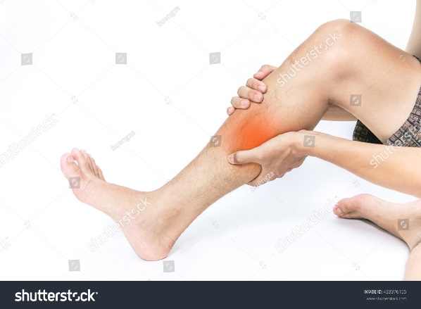
L’étirement permet de lever le spasme musculaire et de soulager la douleur quasi immédiatement.
Les muscles les plus touchés sont souvent ceux des membres inférieurs : mollets, cuisses, pieds.

Pour une crampe des muscles gastrocnémiens (muscles du mollet), il faut tendre la jambe, talon au sol puis ramener ses orteils vers soi avec ses mains.

(Numéro de la photo de stock libre de droits : 433376155)

Pour une crampe du quadriceps (muscle de l’avant de la cuisse), on ramène le pied, que l’on attrape avec ses mains, vers la fesse.

Pour une crampe des ischio-jambiers (muscles de l’arrière de la cuisse), on tend la jambe sur une chaise, les orteils dirigés vers soi, en penchant le buste vers l’avant.
Pour une crampe des orteils, on les étire, en les dirigeant vers soi ou vers le sol en fonction de la douleur ressentie.

- Masser la zone douloureuse
Une fois l’étirement effectué, on peut effectuer un massage doux à l’aide de mouvements circulaires sur la zone contractée. On peut ensuite frictionner la zone puis pétrir la peau plus en profondeur, sans que cela ne devienne douloureux.
Pour se faire, on peut utiliser une huile végétale combinée à des huiles essentielles
(4 à 6 gouttes) aux propriétés décontractantes et anti-spasmodiques, telles que : la gaulthérie, le romarin à camphre, le lavandin super ou même l’estragon.

En prévention

Pour éviter la crampe plusieurs choses sont à prendre en compte :

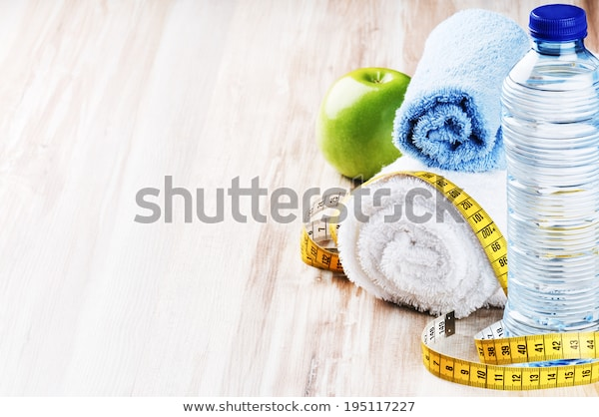
- L’hydratation : dans le cadre d’une pratique sportive il est important de s’hydrater avant, pendant et après l’effort.
De l’eau minérale convient mais vous pouvez également boire de l’eau riche en magnésium.
De plus, il vaut mieux éviter les boissons diurétiques et/ou acidifiantes en grande quantité telles que le café, le thé ou encore l’alcool.
- L’échauffement des muscles ainsi que l’étirement sont préconisés. L’étirement doit être distant de l’exercice physique (2h après l’effort).
Numéro de la photo de stock libre de droits : 195117227
- La nutrition : favoriser les aliments riches en magnésium (légumes verts, céréales complètes, chocolat noir) et les fruits riches en potassium (bananes, abricots) et les amandes.

Pour les personnes souffrant de crampes nocturnes, il est préconisé d’étirer les muscles concernés avant d’aller se coucher pendant 30 secs à 1minute.

